МУНИЦИПАЛЬНОЕ БЮДЖЕТНОЕ ОБЩЕОБРАЗОВАТЕЛЬНОЕ УЧРЕЖДЕНИЕ –
ШКОЛА № 35 ИМЕНИ А.Г. ПЕРЕЛЫГИНА ГОРОДА ОРЛА
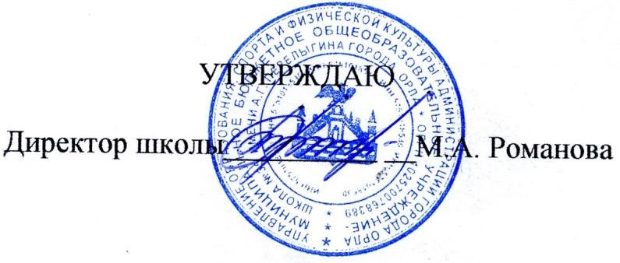
Рассмотрено  на ПО учителей  гуманитарного цикла  Руководитель ПО  ___________ Анохина Л.В.  протокол № __1___  от «_25» __августа___2023 г. | Согласовано  Заместитель директора  по ВР ___________ Калашникова Н.В.  «_25_» _августа___2023 г. | Приказ № _69-Д___  «_31_» _августа__2023 г.
РАБОЧАЯ ПРОГРАММА

по курсу внеурочной деятельности

ЗА СТРАНИЦАМИ УЧЕБНИКА ОБЩЕСТВОЗНАНИЯ (34 часа)

6 класс

Программу составил:
Алейников Сергей Сергеевич, учитель истории и обществознания

Орел, 2023 год
Главная цель программы: сформировать у учащихся четкую гражданскую позицию посредством политического и правового воспитания и изучения основ политического строя Российской Федерации, а также воспитание у молодых граждан России чувства любви к своему Отечеству и ответственности за ее будущее, дать учащимся полное представление о Конституции Российской Федерации как основном законе нашей страны.

СОДЕРЖАНИЕ ПРОГРАММЫ КУРСА
Что такое право. Система права. Нормативный правовой акт. Система законодательства.
Правоотношение. Правонарушение. Юридическая ответственность. Государство: его понятие и признаки. Демократическое правовое государство. Правовое государство и гражданское общество.
Общая характеристика прав и свобод человека. Личные права человека.
Экономические, социальные и культурные права человека. Политические права граждан. Права несовершеннолетних. Конституция РФ. Основы конституционного строя. Международные нормы и принципы в правовой системе России.
Государственная власть. Органы местного самоуправления. Судебная система РФ. Правоохранительные органы.
Гражданство. Право избирать и быть избранным. Общественные объединения. Конституционные обязанности.
Взаимоотношения граждан и органов государственного управления. Административная ответственность.
Уголовная ответственность. Уголовная ответственность несовершеннолетних.
Семья. Родители. Дети. Гражданские правоотношения. Право собственности. Сделка. Виды договоров. Ответственность за неисполнение обязательств по договору. Жилищные правоотношения. Права потребителей. Трудовые правоотношения. Международная защита прав человека. Отношения с банками. Земельные правоотношения. Экологическое законодательство. Знакомство с формами документов. Ролевая игра «Суд идет».
ПЛАНИРУЕМЫЕ РЕЗУЛЬТАТЫ
Личностными результатами, формируемыми при изучении содержания данного факультатива являются: ценностные ориентиры, основанные на идеях патриотизма, любви и уважения к Отечеству; на отношении к человеку, его правам и свободам как высшей ценности; на стремлении к укреплению исторически сложившегося государственного единства; на признании равноправия народов, единства разнообразных культур.
Метапредметные результаты изучения данного факультатива проявляются в: умении сознательно организовывать свою познавательную
деятельность, способности анализировать реальные социальные ситуации, выбирать адекватные способы деятельности и модели поведения в рамках реализуемых основных социальных ролей, умении выполнять познавательные и практические задания на: оценку своих учебных достижений, поведения, черт своей личности с учетом мнения других людей, в том числе для корректировки собственного поведения в окружающей среде; выполнение в повседневной жизни этических и правовых норм; определение собственного отношения к явлениям современной жизни, формулирование своей точки зрения.
Предметными результатами освоения содержания программы данного факультатива являются:
- относительно целостное представление о содержании понятий страна, государство, Родина;
- усвоение первоначальных сведений о правах и свободах человека, об обществе и роли человека в нем;
- овладение основами правовой грамотности, правилами правового и нравственного поведения;
- знание наиболее значимых событий в истории материальной и духовной культуры России;
- умения находить нужную социальную информацию в различных источниках;
- приверженность гуманистическим и демократическим ценностям, патриотизму и гражданственности;
- знание новых возможностей для коммуникации в современном обществе, умение использовать современные средства связи и коммуникации для поиска и обработки необходимой социальной информации;
Формы проведения занятий: беседа, ролевая игра, практикум, семинар, лекция, создание и защита проектов, решение правовых задач.
Ожидаемый результат:
Учащиеся должны знать: основные положения Конституции; полномочия органов власти; право, его роль в жизни общества; норма права; понятие прав, свобод и обязанностей; понятие и виды юридической ответственности.
Учащиеся должны уметь:
• выделять основной смысл текста, события, явления, соотносить с правовыми нормами и со своим опытом и ценностями;
• создавать для себя нормы деятельности и поведения, пользоваться ими;
• строить коммуникацию с другими людьми: вести диалог, учитывать сходство и разницу позиций, взаимодействовать с партнерами для получения общего продукта или результата;
• проводить самооценку собственных знаний и умений;
• принимать решения, принимать ответственность на себя;
• реализовывать индивидуальные и общественные права и обязанности;
• устанавливать конструктивные отношения с людьми;
• приобретать навыки организации труда.
КАЛЕНДАРНО-ТЕМАТИЧЕСКОЕ ПЛАНИРОВАНИЕ
№ п/п | Тема занятия | Кол-во часов | Дата проведения
 |  |  | По плану | Факт.
1 | Что такое право. Система права. | 1 | 02.09
2 | Нормативный правовой акт. Система законодательства. | 1 | 09.09
3 | Правоотношение. Правонарушение. | 1 | 16.09
4 | Юридическая ответственность. | 1 | 23.09
5 | Государство: его понятие и признаки. Демократическое правовое государство. | 1 | 30.09
6 | Правовое государство и гражданское общество. | 1 | 07.10
7 | Общая характеристика прав и свобод человека. | 1 | 14.10
8 | Личные права человека. | 1 | 21.10
9 | Экономические, социальные и культурные права человека. | 1 | 28.10
10 | Политические права граждан. | 1 | 04.11
11 | Права несовершеннолетних. | 1 | 11.11
12 | Конституция РФ. Основы конституционного строя. | 1 | 18.11
13 | Международные нормы и принципы в правовой системе России. | 1 | 25.11
14 | Государственная власть. Органы местного самоуправления. | 1 | 02.12
15 | Судебная система РФ. Правоохранительные органы. | 1 | 09.12
16 | Гражданство. Право избирать и быть избранным. Общественные объединения. | 1 | 16.12
17 | Конституционные обязанности. | 1 | 23.12
18 | Взаимоотношения граждан и органов государственного управления. | 1 | 13.01
19 | Административная ответственность. | 1 | 20.01
20 | Уголовная ответственность. Уголовная ответственность несовершеннолетних. | 1 | 27.01
21 | Семья. Родители. Дети. | 1 | 03.02
22 | Гражданские правоотношения. | 1 | 10.02
23 | Право собственности. | 1 | 17.02
24 | Сделка. Виды договоров. | 1 | 03.03
25 | Ответственность за неисполнение обязательств по договору. | 1 | 10.03
26 | Жилищные правоотношения. | 1 | 17.03
27 | Права потребителей. | 1 | 24.03
28 | Трудовые правоотношения. | 1 | 07.04
29 | Международная защита прав человека. | 1 | 14.04
30 | Отношения с банками. | 1 | 21.04
31 | Земельные правоотношения. | 1 | 28.04
32 | Знакомство формами документов | 2 | 05.05  12.05
32 | Ролевая игра «Суд идет» | 1 | 19.05
 | Итого: 34 часа

